spring MVC를 사용한 프론트 엔드 구조

1. **Spring MVC**

* **Controller 생성 후 등록하여 View를 화면에 보여주었다.**

1. **프로젝트 구조**

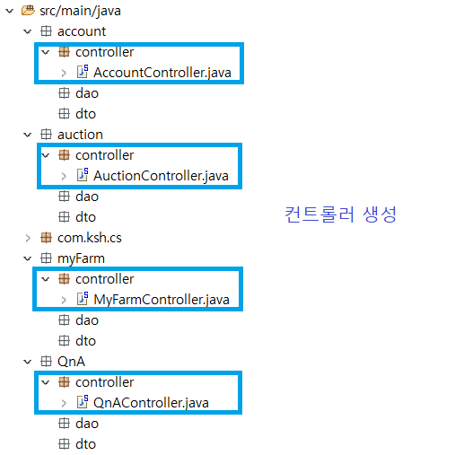

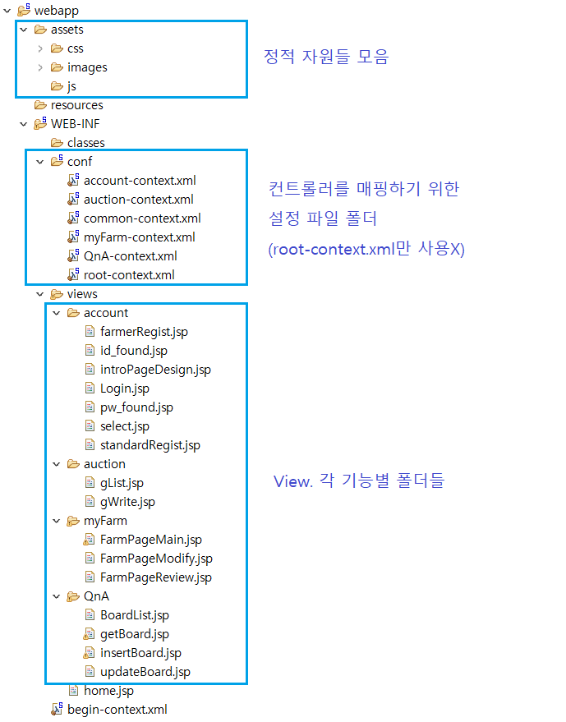

* **\*Controller.java**
* **각 관련 기능들에 관한 컨트롤러. @Controller를 사용. 자세한 건 코드 주석 참조**
* **\*-context.xml**
* **컨트롤러를 찾을 수 있게 매핑해주는 설정 파일**

1. **Web.xml**

**첫 화면 설정**

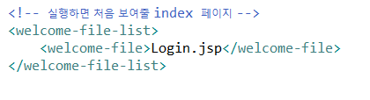

**공유 설정 문서 (common-context.xml) 등록**

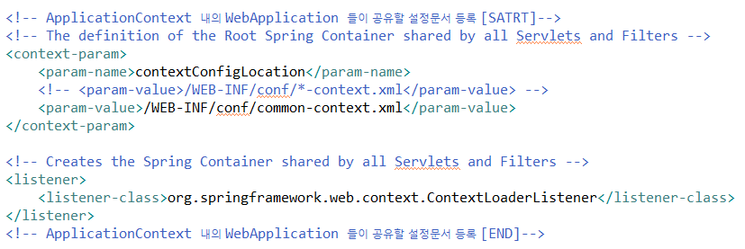

**<param-value> 설정 파일들 지정 </param-value>**

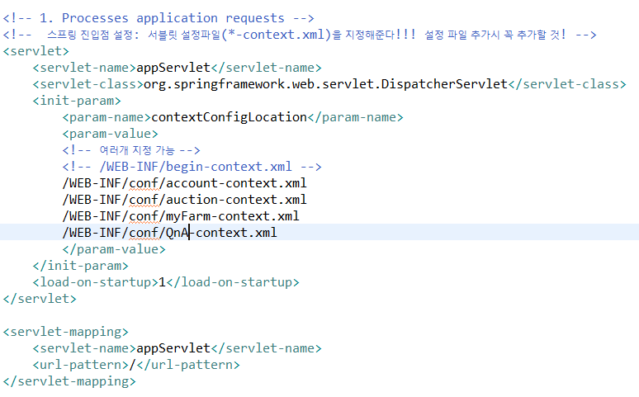

1. **\*-context 내부**

**관련된 패키지의 컨트롤러와 연결해준다.**

**( Base-package=”패키지이름.controller” )**

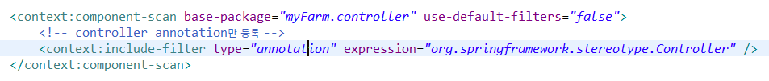

1. **Common-context**

**모든 설정 파일에 공통된 특성을 떼어내 만든 공유 설정 파일이다.**

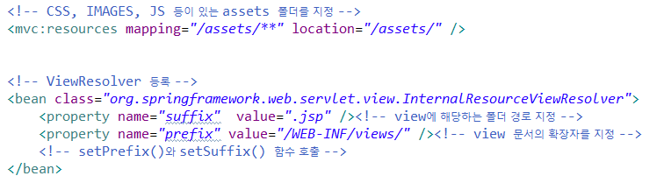

1. **참고**

* **컨트롤러 형식**

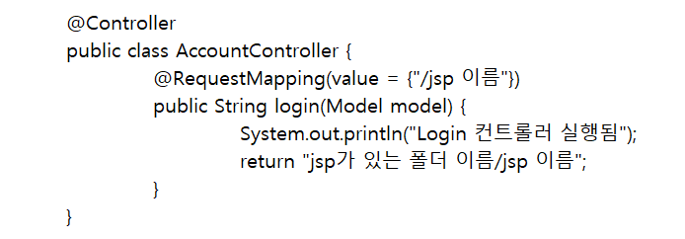

**- JSP의 정적 자원 경로**

